 |  | 11 англ | С.80-81 –чтение, лексика-грам. Уст и 5 вопросов к тексту пис.; с.82 №1-3 – пис., №4-6 – кар.; с.182-183 №1-8 – пис, №3,4 –уст.
 | ОБЖ
 |  |  | 11.03 | Боевое знамя части. | Прочитать учебник  стр. 177 -186  . Подготовить сообщение о Знамени Победы в Великой Отечественной войне 1941-1945гг. Найдите в литературных произведениях упоминание о боевом знамени, стяге, хоругви.
11 | ОБЖ
 |  |  | 18.03 | Ордена, почетные награды за воинские отличия в бою и заслуги в военной службе. | Прочитать учебник  стр. 186 -195  Подготовить сообщение о подвигах трижды Героев Советского Союза в Великой Отечественной войне».
11 | Русский язык | §94-96, упр. 428, 430, 432, 441(по вариантам), 444, 450  Тесты «Готовимся к ЕГЭ» стр. 125-127, 138-141, 151-153  Варианты 21-25 ЕГЭ по русскому языку полностью
Информатика
Моделирование корреляционных зависимостей (§19)
Построение регрессионных математических моделей
Регрессионные математические модели строятся в тех случаях, когда известно, что зависимость между двумя факторами существует и требуется получить ее математическое описание. А сейчас мы рассмотрим задачи другого рода. Пусть важной характеристикой некоторой сложной системы является фактор А. На него могут оказывать влияние одновременно многие другие факторы: В, С, D и т. д. Мы рассмотрим два типа задач.
1) Оказывает ли фактор В какое-либо заметное регулярное влияние на фактор А?
2) Какие из факторов В, С, D и т. д. оказывают наибольшее влияние на фактор А?
В качестве примера сложной системы будем рассматривать школу. Пусть для первого типа задач фактором А является средняя успеваемость учащихся школы, фактором В — финансовые расходы школы на хозяйственные нужды: ремонт здания, обновление мебели, эстетическое оформление помещения и т. п. Здесь влияние фактора В на фактор А не очевидно. Наверное, гораздо сильнее на успеваемость влияют другие причины: уровень квалификации учителей, контингент учащихся, уровень технических средств обучения и др.
Специалисты по статистике знают, что для того, чтобы выявить зависимость от какого-то определенного фактора, нужно максимально исключить влияние других факторов. Проще говоря, собирая информацию из разных школ, нужно выбирать такие школы, в которых приблизительно одинаковый контингент учеников, квалификация учителей и пр., но хозяйственные расходы разные (у одних школ могут быть богатые спонсоры, у других — нет).
Итак, пусть хозяйственные расходы школы выражаются количеством рублей, отнесенных к числу учеников в школе (руб./чел.), потраченных за определенный период времени (например, за последние 5 лет). Успеваемость же пусть оценивается средним баллом учеников школы по результатам окончания последнего учебного года. Еще раз обращаем ваше внимание на то, что в статистических расчетах обычно используются относительные и усредненные величины.
Итоги сбора данных по 20 школам, введенные в электронную таблицу, представлены на рис. 3.7.
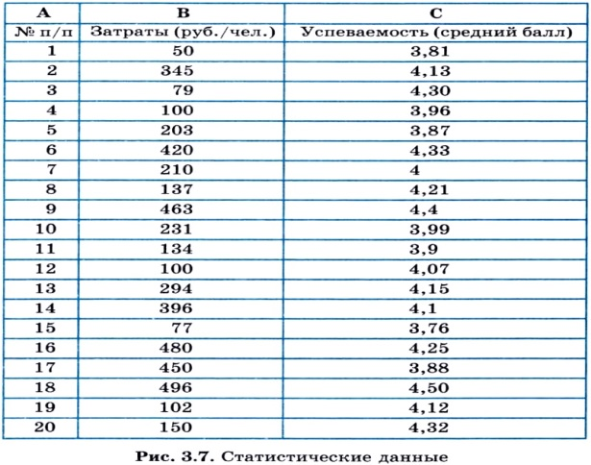
На рис. 3.8 приведена точечная диаграмма, построенная по этим данным.
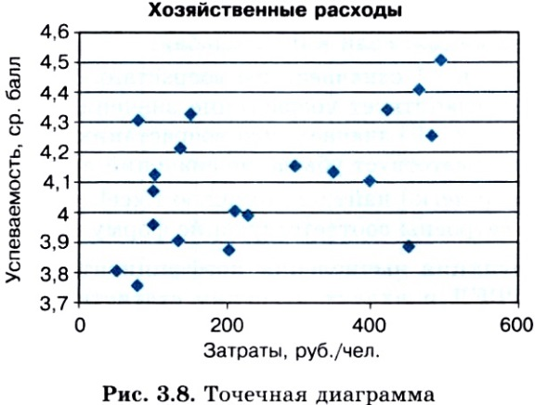
Задание: конспект опорный материала
Химия 11 класс §29-32
11: физика §93, 94, 96, 97, упр 13
математика решать задания ЕГЭ
География
11 класс
Тема 9. США,. Экономические центры США, Канада. Нанести на контурную ка рту США и Канаду. Уметь показывать на карте все страны и их столицы.
Биология 11 класс
Параграфы: 60, 61, 62, 63., Повторить тему: Развитие жизни на Земле.

